ISO7816-3 第三版 2006-11-01
第3部分：接触式卡片 – 电气接口与传输协议

目 录
1 范畴 4
2 标准引用 4
3 术语与定义 4
4 符号与缩略语 4
5 电气特性 4
5.1 概要 4
5.2 触点 5
6 卡片操作过程 8
6.1 原则 8
6.2 激活，复位与等级选择 8
6.3 信息交换 11
6.4 去激活（Deactivation） 12
7 异步字符 13
7.1 基本时间单位（Elementary Time Unit） 13
7.2 字符帧（Character Frame） 13
7.3 错误信号（Error Signal）与字符重放（Character Repitition） 14
8 复位应答（Answer-to-Reset） 15
8.1 字符与编码约定 15
8.2 复位应答 16
8.3 全局接口字节 18
9 协议与参数选择 20
9.1 PPS交换（PPS Exchange） 20
9.2 PPS请求与应答 20
9.3 成功的PPS交换 21
10 协议T=0，半双工字符传输 22
10.1 范畴 22
10.2 字符级别（Character Level） 22
10.3 数据结构和命令处理 22
11 协议T=1，半双工字组传输 24
11.1 范畴与原则 24
11.2 字符帧（Character Frame） 24
11.3 字组帧（Block Frame） 24
11.4 协议参数 24
11.5 数据链路层上字符组件操作 25
11.6 数据链路层上字组组件操作 25
12 命令-应答对的传输 26
12.1 应用协议数据单元（Application Protocol Data Unit） 26
12.2 通过T=0协议传输命令-应答对 28
12.3 通过T=1协议传输命令-应答对 33

范畴

标准引用

术语与定义

符号与缩略语

电气特性

概要

触点分配
ISO/IEC 7816的本部分至少支持以下触点：
C1：提供电源输入（VCC）
C2：复位信号输入（RST）
C3：时钟信号输入（CLK）
C5：地（GND）
C6：标准或私有用途（SPU）
C7：串行数据输入输出（I/O）

度量约定
按定义，当卡片和接口设备机械互连，卡片的每个触点和接口设备的相应触点形成一个“电气回路，Electrical Circuits”。
所有对一个电气回路的度量被定义为与GND相关并且环境温度范围从0o到50o。所有流入卡片的电流为正电。所有时序度量应当与恰当的阀值电平相关。
按定义，当相对于GND的电压维持在0V与0.4V之间，流入接口设备的电流小于1mA时，一个电气回路处于“非激活”状态。

操作条件等级（Classes of Operating Conditions）
此文档基于接口设备通过VCC向卡片提供的标称供电压，定义了三个操作条件等级。
- 5V用于等级A
- 3V用于等级B
- 1.8V用于等级C
卡片应当支持一个或多个等级。如果接口设备提供了一个卡片支持的等级，则卡片应当按规范操作。
- 如果卡片支持多个等级，这些等级应当连续
- 如果接口设备提供多个等级，提供这些等级的顺序不属于此文档范畴
没有卡片会因为接口设备提供了一个卡片不支持的等级被接口设备损毁（按定义，损毁的卡不再按照规范操作或包含损坏的数据）。

触点

VCC (C1)
此触点用于向卡片提供电源。
表 1 通常操作条件下VCC的电气特性
符号 | 条件 | 最小值 | 最大值 | 单位
UCC | 等级A | 4.5 | 5.5 | V
UCC | 等级B | 2.7 | 3.3 | V
UCC | 等级C | 1.62 | 1.98 | V
ICC | 等级A，在最大允许频率下 |  | 60 | mA
ICC | 等级B，在最大允许频率下 |  | 50 | mA
ICC | 等级C，在最大允许频率下 |  | 30 | mA
ICC | 当时钟停止时，参看6.3.2 |  | 0.5 | mA
电流值平均超过1mA

最大电流为卡片定义。接口设备应当能传送特定电压值范围内的该电流并可以传递更多电流。不管瞬时功耗，供电源应当维持电压值在指定范围，如表 2定义。
表 2 Icc峰值
等级 | 最大电荷a | 最大波期 | Icc最大变差b
A | 20nA.S | 400nS | 100mA
B | 10nA.S | 400nS | 50mA
C | 6nA.S | 400nS | 30mA
a 最大电荷是最大波期与最大变差积的一半
b 最大变差是供电流与平均值的差异

RST (C2)
此触点用于向卡片提供复位信号。参看6.2.1（冷复位）和6.2.3（热复位）。
表 3 通常操作条件下RST的电气特性
符号 | 条件 | 最小值 | 最大值 | 单位
UIH  IIH | UIH | 0.8 UCC  -20 | UCC  +150 | V  µA
UIL  IIL | UIL | 0  -200 | 0.12 UCC  +20 | V  µA
tR tF | CIN＝30pF |  | 1 | µs
电压应当维持在-0.3V和UCC+0.3V之间

CLK (C3)
此触点用于向卡片提供时钟信号。时钟信号频率的实际值记作f。最小值应当是1MHz。至少在激活和冷复位过程中，最大值应当为5MHz。卡片支持的最大值参看表7。
除非另有规定，稳定操作过程中，时钟信号的占空因数应当在操作周期的40%和60%之间。当将频率从一个值切换到另一个值时，应当注意保证脉冲不短于卡片允许周期的40%（参见表7中的最大频率）。切换频率值时不应当交互信息。以下两个不同的时间被建议用于切换频率值
- 或者在一个应答复位完成后，参看8.1，当卡片正在等待一个字符，
- 或者在一个成功的PPS交互完成后，参看9.3，当卡片正在等待一个字符。
表 4 通常操作条件下CLK的电气特性
符号 | 条件 | 最小值 | 最大值 | 单位
UIH  IIH | UIH | 0.7 UCC  -20 | UCC  +100 | V  µA
UIL  UIL  IIL | 等级A和等级B  等级C  UIL | 0  0  -100 | 0.5  0.2 UCC  +20 | V  V  µA
tR tF | CIN＝30pF |  | 9%周期
电压应当维持在-0.3V和UCC+0.3V之间

SPU (C6)
此触点对标准或私有用途可用，作为输入和/或输出。
根据卡片是否使用SPU，T=15的第一个TB应当存在或不存在于复位应答（Answer to Reset）中：此全局接口位指示了用法是为标准还是为私有。ISO/IEC JTC 1/SC 17保留了标准用法用于未来用途。
当卡片通过VCC上电，如果触点C6与接口设备连接，则电压应当维持在-0.3V和UCC+0.3V之间。
没有卡片会被根据前一版本（ISO/IEC 7816-3:1997）编译，其触点C6连接VCC或GND的接口设备损毁。

I/O (C7)
此触点用于输入（接收模式）或输出（传送模式）。信息交换使用如下电气回路的两个状态：
- 状态H，如果卡片和接口设备处于接收模式或，如果传送器强制此状态
- 状态L，如果传送器强制此状态。
表 5 通常操作条件下I/O的电气特性
符号 | 条件 | 最小值 | 最大值 | 单位
UIH  IIH | UIH | 0.7 UCC  -300 | UCC  +20 | V  µA
UIL  IIL | UIL | 0  -1000 | 0.15 UCC  +20 | V  µA
UOH  IOH | 外部上拉电阻：20KΩ到UCC  UOH外部上拉电阻：20KΩ到UCC | 0.7 UCC | UCC  +20 | V  µA
UOL | 对等级Aa和BaIOL＝1mA  对等级CaIOL＝500µA | 0 | 0.15 UCC | V
tR tF | CIN＝30pF；COUT＝30pF |  | 1 | µs
电压应当维持在-0.3V和UCC+0.3V之间
a 接口设备实现不应当需要卡片提供超过500µA的灌电流

卡片操作过程

原则
电气回路应当维持非激活直到卡片触点机械连接到接口设备触点。接口设备和卡片间的交互应当通过以下操作顺序实施。
- 接口设备应当对电气回路提供一个操作条件等级，亦即，激活，冷复位和可能的一次或多次热复位。如果卡片支持此等级，它应当根据条款8应答复位。接口设备以一个完整有效的复位应答和操作条件等级结束。接口设备应当能重复整个操作。
- 对于交换信息，卡片与接口设备应当协商一个传输协议和传输协议的参数值。条款10规定T=0，以接口设备为主导的半双工字符传输。条款11规定T=1，半双工字组传输。条款12规定由T=0和T=1传输的命令-应答对。当不期望从卡片获得传输（例如，完成了一个命令-应答对之后和发起下一个之前），如果卡片支持时钟停止，接口设备停止时钟信号。
− 接口设备应当执行去激活。去激活应当在卡片触点和接口设备触点机械断开前完成。

激活，复位与等级选择

激活（Activation）
为了与机械连接的卡片发起一次交互，接口设备应当根据一个操作条件等级A，B或C按以下顺序来激活电气回路，参看5.1.3：
- RST应当被置为状态L，参看5.2.2。
- VCC应当被加电，参看5.2.1。
- 接口设备中的I/O应当被设置为接收模式，参看5.2.5。接口设备应当在激活过程中忽略I/O上的状态。
- CLK应当提供时钟信号，参看5.2.3。
注意1 VCC加电，设置I/O为接收模式和在CLK上提供时钟信号间的时延不做规定。
注意2接口设备可以因短路执行一次去激活。
图 1概括了激活（在Ta时间点前）与冷复位（在Tb时间点后）。
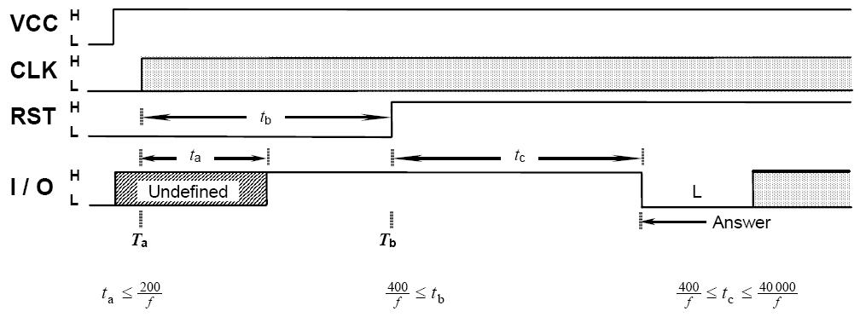
图 1 激活与冷复位

冷复位（Cold Reset）
在激活过程结束（接口设备中RST处于L状态，VCC上电，I/O进入接收模式，CLK已被提供了一个匹配并稳定的时钟信号）时，卡片已就绪，可以进行冷复位。卡片在冷复位之前的内部状态不做规定。
根据图 1，在Ta时间点上时钟信号应用于CLK。卡片应当在时钟信号应用于CLK（在Ta+ta时间点）之后的200个时钟周期（ta时延）内将I/O设置为H状态。冷复位是在时钟信号应用于CLK（在Ta+tb时间点）之后，将RST维持至少400个时钟周期（tb时延）的结果。接口设备应当在RST 处于L状态时忽略I/O上的状态。
在Tb时间点上，RST被置为H状态。I/O上的应答应当在RST上信号上升沿后（在Tb+tc时间点）的400和40000个时钟周期之间（tc时延）开始。如果应答没有在RST处于H状态后40000个时钟周期内开始，接口设备应当执行一个去激活。

热复位（Warm Reset）
由于一个热复位的应答可以与之前复位的应答不同，接口设备可以在任何时刻热复位卡片，甚至在应答复位期间，但不可以在强制字符TS和T0的接收之前。热复位不应当在T0字符的前沿后小于4464（＝12＊372）时钟周期内发起。
警告：在应答复位期间的热复位可能会破坏与上一版本（ISO/IEC 7816-3 1997）兼容的卡片。
根据图 2，在VCC维持上电且 CLK提供了匹配并稳定的时钟信号时，接口设备通过将RST置为L状态至少达400个时钟周期（te时延）来发起一个热复位（在Tc时间点）。卡片应当在L状态应用到RST后（在Tc＋td时间点）的200个时钟周期内（td时延）将I/O置为H状态。接口设备应当在RST 处于L状态时忽略I/O上的状态。
在Td时间点，RST置为H状态，I/O上的应答应当在RST上信号的上升沿后（在Td＋tf时间点）的400和40000个时钟周期之间（tf时延）开始。如果应答没有在RST处于状态H后40000个时钟周期内开始，接口设备应当执行一个去激活。
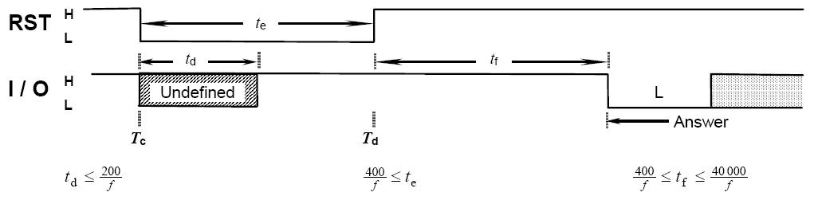
图 2 热复位

等级选择（Class Selection）
图 3示意了操作条件等级选择的规则，图并不完备。
- 如果复位应答携带一个等级指示符指示了正在应用的等级（参见8.2中T=15的第一个TA），则正常操作可以继续。作为选择，接口设备可以执行一个去激活并且在一个至少10ms的时延后应用另一个卡片支持的等级。
- 如果复位应答携带非等级指示符，则接口设备应当维持当前等级。如果，在应答复位完成之后卡片不工作，则接口设备应当执行一个去激活并且在一个至少10ms的时延后可以应用另一个卡片支持的等级。
- 如果卡片不应答复位，则接口设备应当执行一个去激活
  - 或在一个至少10ms的时延后应用另一个卡片支持的等级，如果有
  - 或终止选择过程
在终止选择过程后，接口设备可以发起另一个选择过程。
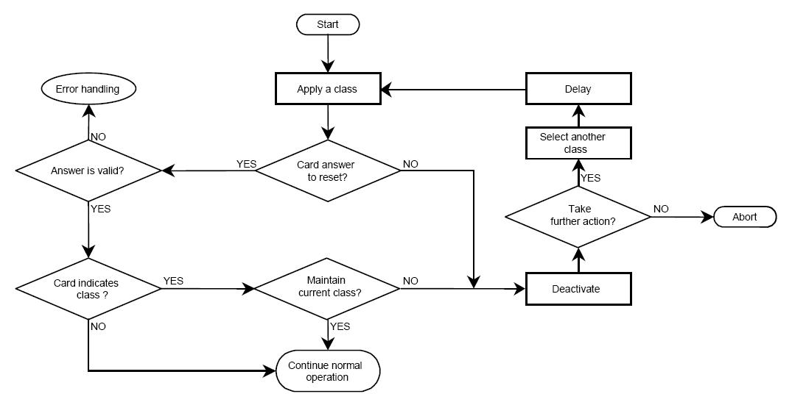
图 3 由接口设备进行等级选择
一旦选中，在通常操作过程中，等级不应当被改变。要改变它，接口设备应当执行一个去激活并且在一个至少10ms的时延后应用另一个等级

信息交换

传输参数与协议选择
在应答复位完成后，卡片应当等待来自接口设备的字符：它们的传输由传输参数（Transmission Parameters）决定（参看7.1）；它们的解析由一个协议（Protocol）决定。图 4示意了传输参数与协议选择的规则。
- 如果复位应答（卡片处于特定模式）中TA2（参看8.3）存在，则接口设备应当使用传输参数的特定值开始特定传输协议。
- 否则（卡片处于可协商模式），对于传输参数，在应答复位期间的值（亦即，传输参数的默认值，参看8.1）应当继续有效，如下所述
  - 如果由卡片接收到的第一个字符的值是‘FF’，则接口设备应当已经启动了一个PPS交换（参看9）；传输参数的默认值应当继续有效直到一次成功的PPS交换完成（参看9.3），此后，接口设备应当使用协商好的传输参数值启动协商好的传输协议。
  - 否则接口设备应当已经启动了“首选传输协议”（参看8.2.3中的TD1）。接口设备应当在卡片只提供一个传输协议和传输参数的默认值时这样做。这样的卡片不需要支持PPS交换。
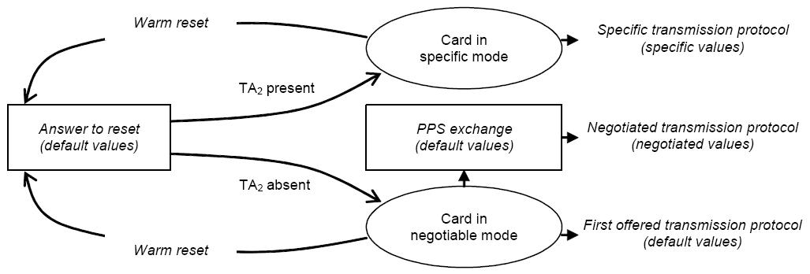
图 4 参数与协议选择
注意1 PPSS的值（‘FF’，参看9.2）对CLA（T=0，参看10.3.2）和NAD（T=1，参看11.3.1）无效。
注意2 在一个以可协商模式提供T=0的多协议卡片中，仅T=0 能被“隐式”选中。
注意3接口设备面对一处于协商模式且既不支持PPS交换也不支持“首选传输协议”的卡片时能执行一个热复位或一个去激活。
注意4 传送字符TA2到一个接口设备的卡片未指明特定模式存在，卡片不能应答一个切换模式的热复位。
注意5 一个已检测到字符TA2的接口设备，不应该在接收到字符中检测到一个不支持值或一个WT溢出之前发起一个热复位。

时钟停止
对于支持时钟停止的卡片，当接口设备期望不从卡片传输数据并且当I/O已维持在H状态达1860个时钟周期（tg时延），则根据图 5，接口设备可以停止CLK上的时钟（在Te时间点），而VCC维持上电状态且RST处于H状态。
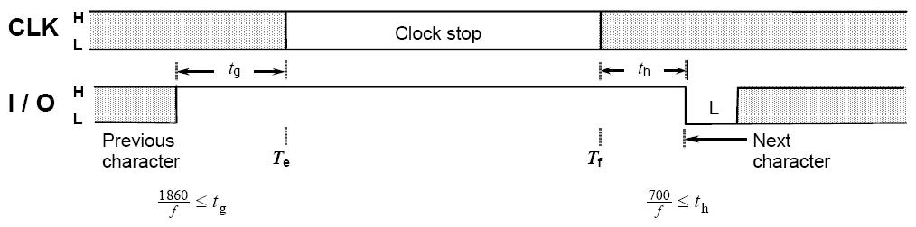
图 5 时钟停止
当时中停止时（从时间点Te到时间点Tf），根据8.3中定义的时钟停止指示符，CLK应当或者被维持在状态H或者维持在状态L。
在Tf时间点上，接口设备重启时钟并且I/O上的信息交换可以在至少700个时钟周期后（在Tf＋th时间点）继续。

去激活（Deactivation）
当信息交换完成或终止（例如，卡片无响应，检测到卡片移除）时，接口设备应当以以下顺序去激活电气回路（参看图 6）：
- RST应当被置为状态L。
- CLK应当被置为状态L（除非时钟早就停止于状态L）。
- I/O应当被置为状态L。
- VCC应当被去激活。

图 6 去激活

异步字符

基本时间单位（Elementary Time Unit）
电气回路I/O上一个时间分量的标称波期命名为“基本时间单位，Elementary Time Unit”且记作etu。etu应当等于电气回路CLK上F / D个时钟周期，此处F与D是传输参数：F为时钟率转换因子且D为波特率调整因子。
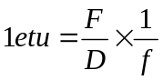
传输参数值应当如6.3.1中规定。

字符帧（Character Frame）
根据图 7，一个字符包含10个连续时间分量，编号1到10。每个时间分量或为状态H或为状态L。
- 时间分量1之前，电气回路I/O应当处于状态H。
- 时间分量1应当为状态L。它表示字符开始。
- 时间分量2到9应当根据编码约定（参看8.1中的TS）编码一个字节。
- 时间分量10应当编码为字符奇偶位（参看8.1中的TS）。
- 时间分量10之后，卡片与接口设备都应该维持在接收模式（处于无错操作）达一定“暂停”时间，因此电气回路I/O维持在状态H。
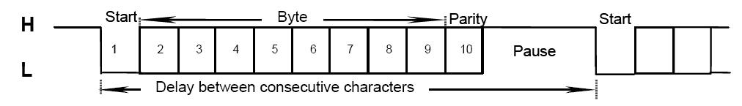
图 7 字符帧
图 8示意了字符时序：即使在接收器时间原点和发送器时间原点之间有一个最大相位移，接收窗口应当都对传输窗口清晰。
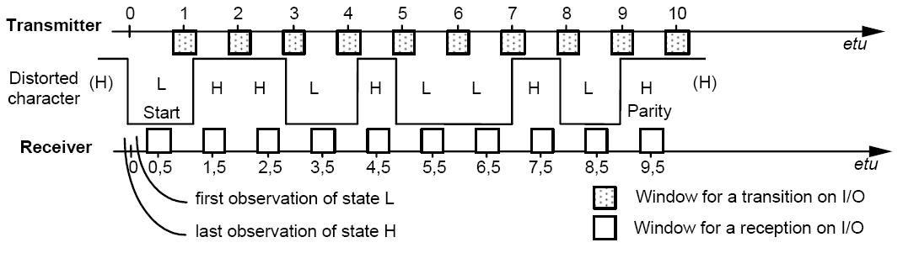
图 8 字符时序
每一个字符中，对于任何n从1到100，如果时间分量n末尾状态发生改变，则时间分量n的字符前沿到字符后沿应当为(n±0.2)etu。
搜索一个字符时，接收器周期采样电气回路I/O。当传送器时间原点为字符前沿，接收器时间原点为状态H的最后观测点与状态L最初观测点的中间值：原点间的相位移最多为采样时间的一半。采样时间应当为0.2etu。
接收器应当在0.7etu（按接收器时间）之前确认启动时间分量。接收器应当在(1.5±0.2)etu时读入第二个时间分量，在(2.5±0.2)etu时读入第三个时间分量，……在(8.5±0.2)etu时读入第九个时间分量和在(9.5±0.2)etu时读入奇偶位分量。字符奇偶位被飞快检验。
两个连续字符前沿之间的最短时延被命名为“保护时间，Guard Time”，记作GT。
一个由卡片传输的字符前沿与前一字符（由卡片或接口设备传输）的前沿之间的最长时延被命名为“等待时间，Waiting Time”，记作WT。它用于检测目的，例如，检测无响应的卡片。
注意 整篇文档中，保护/等待时间都为连续字符前沿之间的最短/最长时延。

错误信号（Error Signal）与字符重放（Character Repitition）
错误信号与字符重放的使用为协议特定，参看8.1、9.1、10.2与11.2。
如图 9所示，当字符奇偶位不正确，接收者应当在电气回路I/O上发送一个错误信号。于是，接收者期望得到一个字符重放。
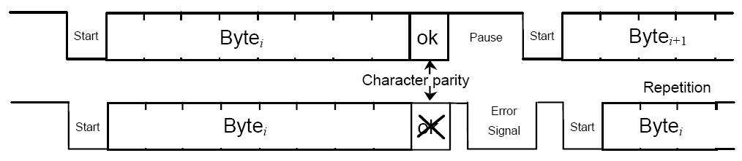
图 9 字符传输与重放示图
图 10示意了错误信号时序。
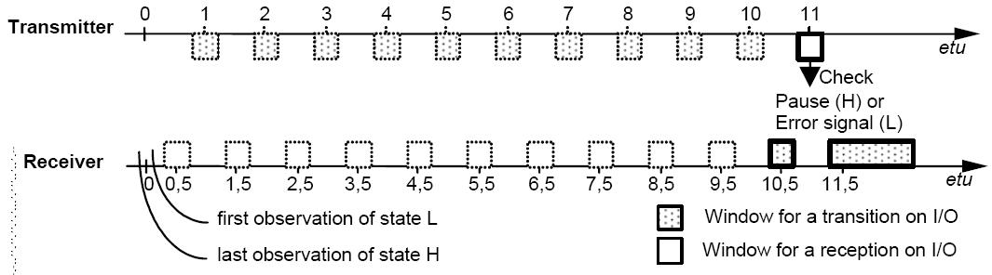
图 10 错误信号时序
- 为了发送一个错误信号，接收者应当在接收器时间的(10.5±0.2)etu时将I/O置为L状态，持续最短一个etu，最长两个etu。
- 为了检测一个错误信号，发送者应当在字符前沿(11±0.2)etu后读取I/O。
  - 如果状态为H认为正确接收。
  - 如果状态为L认为非正确接收。从错误信号检测至少两个etu时延后，传输者应当重放字符。
如果卡片与接口设备不提供字符重放，它忽略并且不应当受困于传入的错误信号。

复位应答（Answer-to-Reset）

字符与编码约定
最初为卡片所使用的etu应当为372个时钟周期（亦即，在应答复位过程中，传输参数的值为默认值Fd＝372且Dd＝1）。一个此etu的校核计量需要参看以下的TS。字符帧应当与7.2中规定的一样，GT＝12etu且WT＝9600etu。错误信号与字符重放根据7.3，对于提供T=0的卡片为强制，对于接口设备和其他卡片为可选。
图 11显示了第一个字符和第二个字符开始部分。第一个字符命名为“起始字符Initial Character”，记作TS。第二个字符命名为“格式字符Format Character”，记作T0。
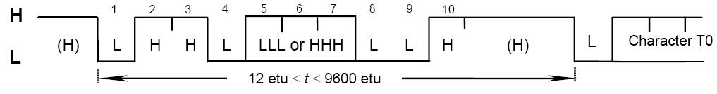
图 11 起始字符TS
起始字符TS应当如下。
- 时间分量1到4的模式应当为LHHL。序列(H)LHHL是一个同步模式。当采用两个下降沿之间三分之一时延作为卡片初始etu的校核计量时，卡片中的传送与接收机制应当与7.2和7.3中规定的时序一致。
- 时间分量5到7的模式应当或为LLL或为HHH。它指示了在后续字符（亦即，处于状态L和H编号1到10的10个连续时间分量）中编解码一个字节（亦即，从MSB到LSB值为0或1）的约定。
- 时间分量8到10的模式应当为LLH。
起始字符TS有两种模式。
- (H)LHHL LLL LLH建立反转约定：状态L编码1且时间分量2携带MSB。以反转约定解码，携带的字符等于‘3F’。
- (H)LHHL HHH LLH建立直接约定：状态H编码1且时间分量2携带LSB。以直接预定解码，携带的字符等于‘3B’。
当9个时间分量2到10有偶数位设置为1字符奇偶位正确。
卡片使用编码约定中的一种，接口设备应当支持两种编码约定。
起始字符之后应当紧跟着最多32个字符序列。
- 记作T0，格式字符为强制。
- 记作TA TB TC TD，接口字符为可选。接口字符存在与否由格式字符T0发起的位图指示。
- 记作T1 T2 … TK，历史字符可选。历史字符存在与否依赖于编码入格式字符中数字K。
- 记作TCK，校验字符为带条件。校验字符存在与否依赖于编码入某些接口字符TD的类型T。
按定义，应答复位在该序列最后一个字符前沿之后12个etu处完成。根据定义，复位应答为编码在该字符序列中的字节串（最多32字节）的值。

复位应答

通用配置
图 12显示了此后使用的字节帧。字节由值为0或1编号从8到1的八位组成；第8位是MSB，第1位是LSB。
图 12 字节帧
表 6示意了复位应答（最大32字节的字串）。为了表示简单，每一个此后的T0 TA TB TC TD … T1 T2 … TK和TCK也记作相应字符中携带的字节。
表 6 复位应答（Answer-to-Reset）
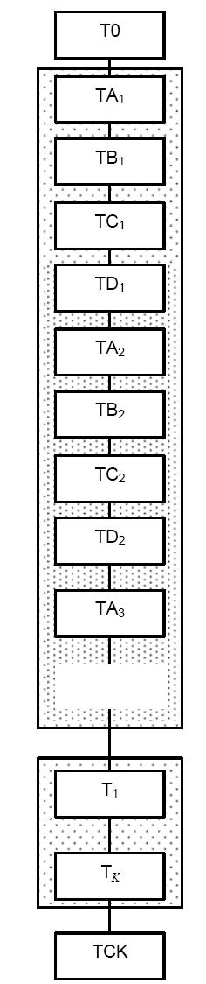 | 格式字符T0（强制） |  |  | 编码Y1与K
 | 接口字节（可选）
 |  | TA1 | 全局，编码Fi与Di
 |  | TB1 | 全局，建议不再使用
 |  | TC1 | 全局，编码N
 |  | TD1 | 结构，编码Y2与T
 |  | TA2 | 全局，特定模式字节
 |  | TB2 | 全局，建议不再使用
 |  | TC2 | 特定于T=0，参看10.2
 |  | TD2 | 结构，编码Y3与T
 |  | 对于i＞2
 |  | TDi-1 | 结构，编码Yi与T
 |  | TAi | TDi-1中的T从0到14时特定于T  TDi-1中的T=15后全局
 |  | TBi
 |  | TCi
 |  | TDi
 | 历史字节（可选）
 |  | T1 | 参看ISO/IEC 7816-4
 |  | T2
 |  | …
 |  | TK
 | 校验字节TCK（带条件）

格式字节（Format Byte）T0
图 13显示了格式字节T0。
- 8到5位构成指示符Y1。
- 4到1位编码一个数K从0到15。

图 13 T0编码

接口字节（Interface Byte）TA TB TC TD
图 14显示接口字节TDi。每个接口字节TD都为有结构的。
- 8到5位构成指示符Y1+1。
- 4到1位编码一个类型T从0到15。

图 14 TDi编码
因此，T0携带Y1；TD1携带Y2；TD2携带Y3；依次类推。在携带指示符Yi的字节中，位8到5中第5位表示TAi，第6位表示TBi，第7位表示TCi，第8位表示TDi是否按此顺序存在或不存于Yi携带者后的字节中（依赖于相应的位被设置成1还是0）。
如果TDi不存在，则TAi+1，TBi+1，TCi+1和TDi+1也不存在。
类型T指代一个传输协议和/或使接口字节有效。
- T=0指代条款10中规定的半双工字符传输。
- T=1指代条款11中固定的半双工字组传输。
- T=2和T=3为未来保留全双工操作。
- T=4保留为增强的半双工字符传输。
- T=5到T=13由ISO/IEC JTC 1/SC 17保留为未来用途。
- T=14指代未由ISO/IEC JTC 1/SC 17标准化的传输协议。
- T=15不指代一个传输协议，仅使全局接口字节有效。
注意 在TA2（参看8.2）和PPS0（参看9.2）中，位4到1也编码一个类型T。
如果TD1，TD2等存在，编码的类型T应当按数字升序。如果存在，T=0应当为第一个，T=15应当为最后一个。TD1中T=15无效。
“首选传输协议”如下定义。
- 如果TD1存在，则它编码了首选协议T。
- 如果TD1不存在，则仅提供T=0。
每一个接口字节TA，TB或TC或为全局或为特定。
- 全局接口字节指代卡片内集成电路参数，参看8.3。
- 特定接口字节指代卡片提供的一个传输协议的参数。
TA1，TB1，TC1，TA2和TB2为全局。TC2特定于T=0，参看10.2。
对于i>2的TAi，TBi，TCi的解释依赖于TDi-1中编码的类型T。
- T从0到14以后，TAi，TBi和TCi特定于传输协议T。
- T=15以后，TAi，TBi和TCi用于全局。
如果有多于三个接口字节TAi TBi TCi TAi+1 TBi+1 TCi+1 …用于定义同一个类型T，则每一个字节都清楚的由第一个，第二个…在i>2的TDi-1中T出现后该字节的位置来识别。因此，对于每一个类型T，有第一个TA TB TC，第二个TA TB TC，依次类推，可用。
注意 类型T与位图组合允许仅当需要时传输有用的接口字节，这样可以相对于不存在的字节使用缺省的参数值。
例如，条款规定了三个接口字节特定于T=1，即用于T=1的第一个TA，TB和TC。如果需要，这样一个字节应当在TD2指示T=1后分别按TA3，TB3和TC3传输。依赖于卡是否支持T=0，TD1应当指示T=0或T=1。

历史字节（Historical Byte）T1 T2 … TK
历史字节描述了卡片的操作特性。它们的结构和内容应当按ISO/IEC 7816-4的规定。
如果K为非零，则复位应答持续K（最多15）个历史字节T1，T2…TK。

校验字节（Check Byte）TCK
如果仅T=0被指示，这可能为缺省情况，则TCK应当不存在。如果T=0和T=15存在且在其他所有情况下，TCK应当存在。当TCK存在，异或所有T0到TCK含TCK的字节应当给出‘00’。任何其他值为无效。

全局接口字节
本条款描述全局接口字节TA1，TB1，TC1，TA2，TB2，T=15的第一个TA和T=15的第一个TB。
- 如果存在，这样的字节应当被顺序解释来正确处理任何传输协议。
- 这样一个字节不存在，则当需要时，默认值应当被用于相应参数。
ISO/IEC JTC 1/SC 17保留了所有未在此条款中定义的全局接口字节和此条款中定义的全局接口字节所有未使用的值用作未来用途。
TA1编码了卡片支持的时钟率转换因子（Fi）的指示值，波特率调整因子（Di）的指示值和最大频率值（f(max.)）。默认值为Fi＝372，Di＝1，f(max.)＝5MHz。Fi和Di的用途请参看7.1，后续的TC1和TA2，9.2和10.2。f(max.)的用途参看5.2.3。
- 根据表 7，位8到5编码Fi和f(max.)。
表 7 Fi与f(max.)
位8到5 | 0000 | 0001 | 0010 | 0011 | 0100 | 0101 | 0110 | 0111
Fi | 372 | 372 | 558 | 744 | 1116 | 1488 | 1860 | RFU
f(max.) MHz | 4 | 5 | 6 | 8 | 12 | 16 | 20 | -
位8到5 | 1000 | 1001 | 1010 | 1011 | 1100 | 1101 | 1110 | 1111
Fi | RFU | 512 | 768 | 1024 | 1536 | 2048 | RFU | RFU
f(max.) MHz | - | 5 | 7.5 | 10 | 15 | 20 | - | -
- 根据表 8，位4到1编码Di。
表 8 Di
位4到1 | 0000 | 0001 | 0010 | 0011 | 0100 | 0101 | 0110 | 0111
Di | RFU | 1 | 2 | 4 | 8 | 16 | 32 | 64
位4到1 | 1000 | 1001 | 1010 | 1011 | 1100 | 1101 | 1110 | 1111
Di | 12 | 20 | RFU | RFU | RFU | RFU | RFU | RFU

TB1和TB2不再建议使用。卡片不应当传输它们。接口设备应当忽略它们。
注意 前两个ISO/IEC 7816-3规定了TB1和TB2来修正不再建议使用的触点C6的集成电路的电气参数（参看5.1.1）。
TC1在8个位上编码了额外保护时间因子（N）从0到255。默认值N＝0。
- 如果N从0到254，则准备收取下一字符前，卡片需要从上一个字符（由卡片或接口设备传输）的前沿起有以下时延。
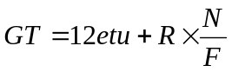
  - 如果T=15不存在于复位应答中，则R＝F∕D，亦即，此因子用于计算etu。
  - 如果T=15存在于复位应答中，则R＝Fi∕Di，亦即，此因子由以上的TA1所定义。
从卡片传输字符不使用无额外保护时间：GT＝12etu。
- N＝255的用途为协议特定：在PPS（参看9）和T=0中GT＝12etu。对于T=1中N＝255的用途参看11.2。
TA2是特定模式字节如图 15所示。对于TA2的用途，参看6.3.1和7.1。
- 第8位指示了改变协商/特定模式的能力。
  - 如果第8位设置为0有能力改变；
  - 如果第8位设置为1无能力改变。
- 第7和6位保留为未来用途（当不使用时设置为0）。
- 第5位指示了F与D参数的定义。
  - 如果第5位被设置为0，则以上由TA1定义的Fi和Di因子应当有效。
  - 如果第5位被设置为1，则隐含值（不由接口字节定义）应当有效。
- 第4到1位编码了类型T。
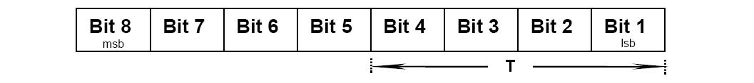
图 15 TA2编码
注意 一个支持TA2指代的三个值F，D和T的接口设备应当以F和D发起传输协议T。否则它应当或者执行一个热复位（第8位设置为0），或者执行一个去激活（第8位设置为1）。
T=15的第一个TA编码了时钟停止指示符（X）和等级指示符（Y）。默认值为X＝“不支持时钟停止”和Y＝“仅支持等级A”。关于时钟停止的用法，参看6.3.2。关于操作条件等级的用法，参看6.2.1与6.2.4。
- 根据表 9，第8和7位指示了卡片支持时钟停止（≠0）还是不支持（＝0），并且指示了，当支持时钟停止时，时钟停止时电器回路CLK上更倾向于何种状态。
表 9 X
第8和7位 | 00 | 01 | 10 | 11
X | 不支持时钟停止 | 状态L | 状态H | 无倾向

- 根据表 10，第6到2位指示了卡片可接受的操作条件等级。每一个位表示一个等级：第1位用于等级A，第2位用于等级B，第3位用于等级C。
表 10 Y
6到1位 | 00 0001 | 00 0010 | 00 0100 | 00 0011 | 00 0110 | 00 0111 | 其他值
Y | 仅等级A | 仅等级B | 仅等级C | A和B | B和C | A，B和C | RFU

T=15的第一个TB指示了卡片所使用的SPU（参看）。默认值是“SPU未使用”。
在第7到1位上编码，用户可以为标准（第8位设置为0），也可以为私有（第8位设置为1）。值‘00’指示卡片不使用SPU。ISO/IEC JTC 1/SC 17保留了任何第8位设置为0的其他值用于未来用途。

协议与参数选择

PPS交换（PPS Exchange）
PPS交换应当按6.3.1规定启动。字符帧应当如同7.1和中7.2规定，使用TS（参看8.1）固定的编码规范，GT按8.3中规定且WT＝9600etu。根据7.3的错误信号与字符重放对提供T=0的卡片强制；对接口设备和其他卡片可选。
只允许由接口设备启动一个PPS交换。
- 接口设备应当向卡片传输一个PPS请求。
- 如果卡片接收了一个错误的PPS请求，它不应当传输任何应答。
- 如果卡片接收了一个正确的PPS请求，如果实现了，它应当传输一个PPS应答，否则WT会溢出。

PPS请求与应答
每一个PPS请求与应答都由一个初始字节PPSS组成，紧接着一个格式字节PPS0，三个可选的参数字节PPS1，PPS2，PPS3及校验字节PCK作为最后的字节。
- PPSS标识PPS请求或应答并且被设置成‘FF’。
- 在PPS0中，每个位5，6或7被设置成1分别表示一个可选字节PPS1，PPS2，PPS3存在。第4到1位编码一个类型T以提议一个传输协议。第8位保留用于未来用途并且应当设置成0。
- PPS1允许接口设备向卡片提议F和D的值。以TA1相同的方式编码，这些值应当分别从Fd到Fi，以及从Dd到Di。如果接口设备不传输PPS1，它提议继续使用Fd和Dd。卡片或者通过应答PPS1来承认两个值（则这两个值成为Fn和Dn）或者不传输PPS1来继续使用Fd和Dd（则Fn＝372并且Dn＝1）。
- PPS2允许接口设备向卡片提议一个SPU的用途。PPS2应当以T=15的第一个TB相同的方式编码。如果接口设备不传输PPS2或者如果它传输PPS2＝'00'，它提议不使用SPU。
- PPS3保留作未来用途。
- 异或所有从PPSS到PCK包含PCK的字节应当给出‘00’。任何其他值都无效。
图 16显示了PPS请求和应答的结构。

图 16 PPS请求和应答结构
按定义，PPS请求或应答结束于PCK携带者前沿后的12etu处。

成功的PPS交换
当且仅当相对于PPS请求的PPS满足如下条件时认为一个PPS交换成功。
- PPS0_Response的第1到4位应当与PPS0_Request的第1到4位等价。
- PPS0_Response的第5位应当或者与PPS0_Request的第5位等价或者设置为0。
  - 如果第5位设置为1，PPS1_Response应当与PPS1_Request等价。
  - 如果第5位设置为0，PPS1_Response应当不存在，意味着Fd和Dd应当被使用。
- PPS0_Response的第6位应当或者与PPS0_Request的第6位等价或者设置为0。
  - 如果第6位设置为1，PPS2_Response应当与PPS2_Request等价。
  - 如果第6位设置为0，PPS2_Response应当不存在，意味着卡片不使用SPU。
- PPS0_Response的第7位应当或者与PPS0_Request的第7位等价或者设置为0。
  - 如果第7位设置为1，PPS3_Response应当与PPS3_Request等价。
  - 如果第7位设置为0，PPS3_Response应当不存在（恰当的含义保留作未来用途）。
在最通常的情况下，PPS应答等价于PPS请求。

协议T=0，半双工字符传输

范畴
该条款定义了半双工字符传输模式下命令的结构和处理。接口设备发起这些命令。本条款涵盖了传输控制。

字符级别（Character Level）
传输协议应当按6.3.1的规定启动。字符帧应当如同7.1和中7.2规定，使用TS（参看8.1）固定的编码规范，GT按8.3。卡片和接口设备都应当使用7.3。
当使用D＝64，接口设备应当保证在最后收到的字符前沿和为了发起命令传输的字节前沿之间有至少12etu的时延。
接口字节TC2如果在复位应答中存在，除了保留用做未来用途的值‘00’，它在8个位上编码了等待时间因子WI。如果TC2不存在，默认值是WI＝10。
“等待时间，Waiting Time”（参看7.2）应当为：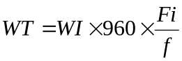

数据结构和命令处理

原则
接口设备通过传输一个告知卡片做什么的五字节的命令头部来发起每个命令。命令处理在卡片传输的过程字节的控制下以一个方向持续传输一些数据字节。
假定卡片和接口设备预先知道传输的方向，以区分
- 用于传入数据传输的命令，此处当处理过程中数据字节进入卡片和
- 用于传出数据传输的命令，此处当处理过程中数据字节离开卡片

命令头部
头部包含五字节记作CLA，INS，P1，P2和P3。CLA，INS，P1和P2的值应当按照ISO/IEC 7816-4中的规定。
- CLA记作一个命令类别。值‘FF’为无效（为PPSS保留，参看6.3.1和9.2）。
注意 ISO/IEC 7816-4强制‘FF’作为CLA的无效值。
- INS记作一个指令码。值‘6X’和‘9X’无效。
注意 ISO/IEC 7816-4强调‘6X’和‘9X’作为INS的无效值。
- P1 P2记作一个指令参数，例如，一个完成指令码的引用。
- P3编码被记作D1到Dn，在该命令期间要被传输的数据字节数目。
  - 在一个传出数据传输命令中，P3＝'00'引出了一个来自卡片的256字节传输。
  - 在一个传入数据传输命令中，P3＝'00'指明没有数据传输。

过程字节（Procedure Bytes）
在以五字符字串传输头部之后，接口设备应当等待过程字节。有三种过程字节，参看表 11。
- 如果值为‘60’，这是一个NULL字节。对数据传输它不请求任何动作。接口设备应当等待继续过程字节。
- 如果值为‘6X’或‘9X’，除了‘60’，这是一个SW1字节。它不请求任何动作。接口设备应当等待SW2字节。SW2的值没有限制。
注意： ISO/IEC 7816-4强制‘60’是SW1的无效值，就和任何其他非‘6X’或‘9X’的值一样。
- 如果值为除‘6X’和‘9X’以外INS的值，这是一个ACK字节。若有任何字节剩余，所有剩余字节，记作D1到Dn，应当被随之传输。然后，接口设备应当等待一个过程字节。
- 如果值为除‘6X’和‘9X’以外INS和‘FF’的异或，这是一个ACK字节。如果下一个数据字节存在，记作Di，应当被传输。然后，接口设备应当等待一个过程字节。
- 任何其他值都无效。
表 11 过程字节
字节 | 值 | 数据传输上的动作 | 则接收
NULL | '60' | 无动作 | 一个过程字节
SW1 | '6X'（≠'60'），'9X' | 无动作 | 一个SW2字节
ACK | INS | 所有剩余的数据字节（若有任何数据剩余） | 一个过程字节
ACK | INS⊕'FF' | 下一个数据字节（如果存在） | 一个过程字节
ISO/IEC 7816-3的最早两个版本规定了ACK两个值的用途（即，异或INS和‘01’或‘FE’的值）来控制不再建议使用的C6触点（参看5.1.1）。这两个值不再建议使用。
在每个过程字节上，卡片可以通过NULL或ACK继续命令，或用SW1 SW2结束命令，或通过不响应来表示反对命令（WT会超时）。

状态字节（Status Bytes）
状态字节SW1 SW2在命令末尾指示了卡片状态。它们的值应当按ISO/IEC 7816-4定义。
注意 ISO/IEC 7816-4强调了先前版本（ISO/IEC 7816-3:1989和1997）中为T=0规定的SW1 SW2六个值的含义。
‘9000’ 命令正常完成
‘6E00’ CLA不支持
‘6D00’ CLA支持但INS未编程或无效
‘6B00’ CLA INS支持，但P1 P2不正确
‘6700’ CLA INS P1 P2支持，但P3不正确
‘6F00’ 命令不支持且未给出精确诊断
按定义，命令在SW2携带者前沿之后12etu处完成。

协议T=1，半双工字组传输

范畴与原则
（略）

字符帧（Character Frame）
（略）

字组帧（Block Frame）

节点地址字节（Node Address Byte）
（略）

协议控制字节（Protocol Control Byte）
（略）

长度字节（Length Byte）
（略）

信息域（Information Field）
（略）

协议参数

用于T=1的特定接口字节
（略）

信息域大小
（略）

等待时间
（略）

冗余码
（略）

数据链路层上字符组件操作
（略）

数据链路层上字组组件操作

字组标记
（略）

无差错操作

标准过程
（略）

链接
（略）

无差错操作协议规则
（略）

错误处理

由接收者检测的错误
（略）

错误处理协议规则
（略）

命令-应答对的传输

应用协议数据单元（Application Protocol Data Unit）

命令-应答对（Command-Response Pair）
一个应用协议数据单元或者是一个命令APDU或者是一个应答APDU。一个应用协议步骤包括传输一个命令APDU，在接收实体中对其进行处理以及返回一个应答APDU。这对APDU被称之为一个命令-应答对（Command-Response Pair）。
如图 17所示，本文档中定义的每个命令APDU由以下组成：
- 一个强制的四字节头部：CLA INS P1 P2
- 一个带条件的变长命令体部分
命令头部 | 命令体
CLA INS P1 P2 | [Lc域] [数据域] [Le域]
图 17 命令APDU结构
如图 18所示，本文档中定义的每个应答APDU由以下组成：
- 一个带条件的变长应答体部分
- 一个强制的两字节尾部记作SW1 SW2且编码了接收实体处理命令后的状态
应答体 | 应答尾部
[数据域] | SW1 SW2
图 18 应答APDU结构
命令头部和应答尾部的值必须按照ISO/IEC 7816-4规定。如果处理被中止，卡片可以变得无响应。而如果一个应答APDU发生，则应答体部分应该为空且SW1 SW2应当指示错误。

命令-应答对的数据域
每个命令-应答对可以携带一个命令数据域和/或一个应答数据域。
- Nc指代命令数据域的字节数。如果Nc≠0，则存在Lc域用于编码Nc且命令数据域由后续的Nc字节组成。如果Nc＝0，则Lc和命令数据域都不存在。
- Ne指代应答数据域中期望接收到的最大字节数。如果Ne≠0，则存在Le域用于编码Ne。如果Ne＝0，则Le域不存在。
- Nr指代应答数据域中的字节数。Nr的值应当从0到Ne。如果Nr＝0，则应答数据域不存在。
用例1中，Nc＝Nr＝0。命令APDU由头部组成；Lc域，命令数据域和Le域不存在。应答APDU由尾部组成；应答数据域不存在。
用例2中，Nc＝0且Nr≠0。命令APDU由头部和Le域组成；Lc域和命令数据域不存在。应答APDU由应答数据域和尾部组成。
用例3中，Nc≠0且Nr＝0。命令APDU由头部，Lc域以及命令数据域组成；Le域不存在。应答APDU由尾部组成，应答数据域不存在。
用例4中，Nc≠0且Nr≠0。命令APDU由头部，Lc域、命令数据域以及Le域组成。应答APDU由应答数据域和尾部组成。
表 12总结了命令-应答对的四种可能情况。
表 12 命令-应答对中的数据域
用例1 | 无命令数据域 | 无应答数据域
用例2 | 无命令数据域 | 应答数据域
用例3 | 命令数据域 | 无应答数据域
用例4 | 命令数据域 | 应答数据域

图 19显示了上述四种情况下的命令APDU的四种结构：
- Nr指代应答数据域中的字节数。Nr的值应当从0到Ne。如果Nr＝0，则数据域不存在。
用例1 |  |  |  | 命令头部
用例2 |  |  | 命令头部 |  | Le域
用例3 |  | 命令头部 |  | Lc域 |  | 数据域
用例4 | 命令头部 |  | Lc域 |  | 数据域 |  | Le域
图 19 命令APDU的四种结构
所以，在任何命令-应答对内，命令APDU的Le域缺失是在应答APDU中接收无应答数据域的标准方法。

命令APDU的解码约定
图 20示意了一个由n个字节组成字串的命令APDU。头部由最初四个字节构成，即CLA INS P1 P2。命令体部分由所有后续字节组成，即，如果有则为C(5)到C(n)。
{C(1)＝CLA} {C(2)＝INS} {C(3)＝P1} {C(4)＝P2} [C(5) … C(n)]
图 20 字节串型命令APDU
- 用例1中，命令体不存在，所以n＝4。
- 用例2中，Le域或为简短（用例2S）或为扩展（用例2E）。
  - 用例2S——简短Le域由C(5)组成，编码Ne从1到256（‘00’表示最大，256）。因此，n＝5。
  - 用例2E——扩展Le域由C(5)＝'00'及C(6) C(7)组成，编码Ne从1到65536（‘0000’表示最大，65536）。因此，n＝7。
- 用例3中，Lc域或者简短（用例3S）或者扩展（用例3E）。
  - 用例3S——简短Lc域由C(5)≠'00'组成，编码Nc从1到255。数据域从C(6)到C(5+Nc)。因此，n＝5+(C(5))。
  - 用例3E——扩展Lc域包括C(5)＝'00'，C(6) C(7)≠'0000'组成，编码Ne从1到65535。数据域从C(8)到C(7+Nc)。因此，n＝7+(C(6) C(7))。
- 用例4中，两个长度域或者简短（用例4S）或者扩展（用例4E）。
  - 用例4S——简短Lc域由C(5)≠'00'组成，编码Nc从1到255。数据域从C(6)到C(5+Nc)。简短Le域由C(6+Nc)组成，编码Ne从1到256（'00'表示最大，256）。因此，n＝6+(C(5))。
  - 用例4E——扩展Lc域由C(5)＝'00'及C(6) C(7)≠'0000'组成，编码Ne从1到65535。数据域从C(8)到C(7+Nc)。扩展Le域由C(8+Nc) C(9+Nc)组成，编码Ne从1到65536（‘0000’表示最大，65536）。因此，n＝9+(C(6) C(7))。
表 13总结了命令APDU根据7种用例解码。
表 13 命令APDU解码
C(5)条件 | C(6) C(7)条件 | 字节数 | 用例
不存在 | 不存在 | 4 | 1
存在，任意值 | 不存在 | 5 | 2S
存在，≠‘00’ | C(6)且可能C(7)存在 | 5+(C(5)) | 3S
存在，≠‘00’ | 存在，任意值 | 6+(C(5)) | 4S
存在，＝‘00’ | 存在，任意值 | 7 | 2E
存在，＝‘00’ | 存在，≠‘0000’ | 7+(C(6) C(7)) | 3E
存在，＝‘00’ | 存在，≠‘0000’ | 9+(C(6) C(7)) | 4E
任何其他命令APDU为无效
用例1，2S，3S和4S应用于所有卡片。用例2E，3E和4E还应用于那些显式声明有能力处理扩展数据域的卡片（卡片能力应当按照ISO/IEC 7816-4规定）。

通过T=0协议传输命令-应答对

概述
本条款定义了应用协议数据单元（Application Protocol Data Unit，APDU）通过T=0使用GET RESPONSE和ENVELOPE命令到传输协议数据单元（Transmission Protocol Data Unit，TPDU）的映射。例如，用例4S的命令-应答对被处理为两对连续的命令-应答TPDU：第二个命令TPDU是一个GET RESPONSE命令。表 14总结了几种可靠的应答尾部值。
表 14 此后用于T=0协议映射的应答尾部值
SW1 SW2 | 含义
‘9000’ | 处理被正常完成。在用例1、2和3中，无进一步动作。在用例4中，接收到Nc命令数据字节后，卡片应当准备接收至少一个GET RESPONSE命令，用于传输最多Ne应答数据字节。
‘61XY’ | 处理正常完成（SW2编码Nx，亦即，依然可用的额外数据字节数）。在用例1和3中，卡片不应当使用这样的值。在用例2和4中，为了传输应答数据字节，卡片应当准备接收一个GET RESPONSE命令，其P3被设置为Nx与Ne的最小值。
‘62XY’  ‘63XY’ | 处理以警告结束。在用例1中，无进一步动作。在用例2、3和4中，如果警告指示在传输所有命令和/或应答数据字节前出现，则或者处理继续（例如，用于传输应答数据字节的GET RESPONSE命令），或者警告指示引起另一条命令（例如，‘6202’到‘6280’，GET DATA命令用于传输一个源自卡片的字节串，参看ISO/IEC 7816-4）。因此，除非最后一个应答TPDU，卡片不应当使用这样的值（参看以下文字）。
‘6700’ | 处理由于一个错误长度而中止。无进一步动作。
‘6CXY’ | 处理由于一个错误的Le域（SW2编码Na，亦即，额外可用数据字节）中止。在用例1和3中，卡片不应当使用这样的值。在用例2和4中，卡片应当准备接收同样的命令，其P3＝SW2。
‘6D00’ | 处理由于一个无效或者不支持指令码中止。无进一步动作。
连续的业界交换命令-应答对可以被链接：从第一个直到倒数第二个命令APDU，CLA＝0xx1 xxxx，最后一个命令APDU，CLA＝0xx0 xxxx；其他6个x位应该在整个链中保持为一个常数（参看ISO/IEC 7816-4）。
- 当链中的业界交换命令-应答对（CLA＝0xx1 xxxx）被处理为两个或多个连续的命令-应答TPDU时，则命令TPDU中，所有CLA应当被设置为相同的值，例如0xx1 xxxx。
- 当链中的最后一个业界交换命令-应答对（第5位从1切到0，亦即，CLA＝0xx0 xxxx）被处理为两个或多个连续的命令-应答TPDU时，则链实际上会在最后一个TPDU的命令-应答对结束。因此为了在命令TPDU中给出正确的指示，第一个TPDU命令到倒数第二个命令TPDU的CLA应当被设置为0xx1 xxxx，而最后一个命令TPDU的CLA被设置为0xx0 xxxx。
在用例4S，2E，3E，4E中，如果卡片支持命令链接（参看ISO/IEC 7816-4），那么对任何CLA＝0xx0 xxxx的业界交换命令-应答对而言，无论第5位是否在上一个CLA中，上面的规则应当在恰当时适用。命令链接由此允许卡片知道一个命令TPDU是否是最后一个，以便不到最后应答TPDU时不使用警告指示。

用例1
命令APDU被映射为P3＝'00'的命令TPDU。
命令APDU | CLA INS P1 P2
命令TPDU | CLA INS P1 P2 {P3＝'00'}
应答TPDU被映射为应答APDU而无任何改变。
应答TPDU | SW1 SW2
应答APDU | SW1 SW2

用例2S
简短Le域由一个字节组成：任意值C(5)用于编码Ne从1到256（‘00’表示最大，256）。命令APDU被映射为命令TPDU而无任何变化。
命令APDU | CLA INS P1 P2 | {Le域＝C(5)}
命令TPDU | CLA INS P1 P2 {P3＝C(5)}
应答TPDU根据Ne的接受及命令的处理被映射为应答APDU。
用例2S.1——处理被完成；Ne被接受
应答TPDU被映射为应答APDU而无任何变化。
应答TPDU | Ne数据字节 | SW1 SW2
应答APDU | Ne数据字节 | SW1 SW2
用例2S.2——处理被中止；Ne明确不被接受
如果长度错误，卡片不接受Ne并不支持提供数据的服务。来自卡片的应答TPDU指示处理由于一个错误长度被中止：SW1 SW2＝'6700'。应答TPDU被映射为应答APDU而无任何变化。
应答TPDU | {SW1 SW2＝'6700'}
应答APDU | {SW1 SW2＝'6700'}
用例2S.3——处理被中止；Ne不被接受，Na被指示
卡片不接受Ne，并且从卡片返回的应答TPDU指示处理被中止：SW1＝'6C'（错误的长度）且任意值的SW2编码从1到256（‘00’表示最大，256），即，可用数据字节的实际数目。
应答TPDU | {SW1＝'6C'} SW2
卡片应当准备接收到相同的命令TPDU，其PW3＝SW2。
命令TPDU | CLA INS P1 P2 {P3＝SW2}
应答TPDU由Na个数据字节和后续的SW1 SW2组成。
应答TPDU | Na数据字节 | SW1 SW2
- 如果Na≤Ne，则应答TPDU被映射为应答APDU而无任何变化
应答APDU | Na（≤Ne）数据字节 | SW1 SW2
- 如果Na＞Ne，则TPDU应答通过仅保留应答APDU的最初Ne字节和两个状态字节SW1 SW2来映射为应答APDU。
应答APDU | Ne（＜Na）数据字节 | SW1 SW2
用例2S.4——SW1 SW2＝'9XYZ'，‘9000’除外
应答TPDU被映射为应答APDU而无任何变化。

用例3S
简短Lc域由一字节组成：C(5)≠'00'用于编码Nc从1到255。命令APDU被映射为命令TPDU而无任何变化。
命令APDU | CLA INS P1 P2 | {Lc域＝C(5)} | Nc数据字节
命令TPDU | CLA INS P1 P2 {P3＝C(5)} |  | Nc数据字节
应答TPDU被映射为应答APDU而无任何变化。
应答TPDU | SW1 SW2
应答APDU | SW1 SW2

用例4S
简短Lc域由一个字节组成：C(5)≠'00'用于编码Nc从1到255。简短Le域由一字节组成：任意值C(n)编码Ne从1到256（‘00’表示最大，256）。
通过去掉Le域，亦即，C(n)，命令APDU被映射为TPDU命令。
命令APDU | CLA INS P1 P2 | {Lc域＝C(5)} | Nc数据字节 | {Le域＝C(n)}
命令TPDU | CLA INS P1 P2 {P3＝C(5)} |  | Nc数据字节
用例4S.1——处理被中止
来自卡片的第一条应答TPDU指示处理被中止：SW1＝'6X'不含'61','62','63'。应答TPDU被映射为应答APDU而无任何变化。
应答TPDU | {SW1＝'6X'不含'61','62','63'} SW2
应答APDU | {SW1＝'6X'不含'61','62','63'} SW2
用例4S.2——处理被完成
来自卡片的第一条应答TPDU指示处理被完成：SW1 SW2＝'9000'。卡片准备接收一个GET RESPONSE命令TPDU，其P3＝C(n)。
命令TPDU | CLA INS P1 P2 {P3＝C(n)}
依赖于来自卡片的第二条应答TPDU，应当根据上述用例2S.1，2S.2，2S.3和2S.4继续处理。
用例4S.3——处理被完成，附加额外信息
来自卡片的第一条TDPU应答指示处理被完成并且卡片给出信息：SW1＝'61'，SW2为任意值，编码Nx从1到256（‘00’表示最大，256），即，额外的Nx字节数依然可用。卡片应当准备接收一个GET RESPONSE命令TPDU，其P3设置为Nx与Ne的最小值。
命令TPDU | CLA {INS=GET RESPONSE} P1 P2 {P3＝min(Ne,Nx)}
第二条应答TPDU被映射为应答APDU而无任何变化。
应答TPDU | P3数据字节 | SW1 SW2
应答APDU | P3数据字节 | SW1 SW2
用例4S.4——SW1 SW2＝'62XY'或'63XY'或'9XYZ'不含'9000'
应答TPDU被映射为应答APDU而无任何变化。
注意 在用例4S中，不推荐在第一条应答TPDU中使用‘62XY’和‘63XY’。

用例2E
扩展Le域由三字节组成：C(5) C(6) C(7)；C(5)＝'00'，C(6)，C(7)，编码Ne从1到65536（‘0000’表示最大，65536）。
用例2E.1——Ne ≤ 256，C(5)＝'00'，C(6) C(7)从'0001'到'0100'
由于Ne从1到256，命令APDU应当被映射为命令TPDU命令，其P3＝C(7)。应当根据用例2S继续处理。
命令APDU | CLA INS P1 P2 | {Lc域＝C(5) C(6) C(7)}
用例2E.2——Ne＞256，C(5)＝'00'，C(6) C(7)为'0000'或从'0101'到'FFFF'
由于Ne＞256，命令APDU应当被映射为命令TPDU，其P3＝'00'。
命令TPDU | CLA INS P1 P2 {P3＝'00'}
- 如果来自卡片的第一条应答TPDU指示由于错误长度（SW1 SW2＝'6700'）而导致的处理中止，则应答TPDU应当被映射为应答APDU而无任何变化。
应答TPDU | {SW1 SW2＝'6700'}
应答APDU | {SW1 SW2＝'6700'}
- 如果来自卡片的第一条应答TPDU指示由于错误长度而导致处理中止，并且卡片给出信息： SW1＝'6C'且SW2编码Na范围从1到256（‘00’表示最大，256），即，实际可用字节数，则后续处理应当按照用例2S.3所述。
- 如果来自卡片的第一条应答TPDU有256数据字节紧跟SW1 SW2＝'9000'，这意味着卡片不超过256数据字节，且/或不支持GET RESPONSE命令。应答TPDU被映射为应答APDU而无任何变化。
应答TPDU | 256数据字节 | {SW1 SW2＝'9000'}
应答APDU | 256数据字节 | {SW1 SW2＝'9000'}
- 如果来自卡片的第一条或后续的应答TPDU，其SW1＝'61'，SW2编码Nx从1到256（'00'表示最大值256），即，有额外Nx字节数据依然可用。从卡片要获取的剩余字节数为Nm=Ne减去已从先前应答TPDU获取的字节数。
  - 如果Nm＝0，则应答APDU应当为所有接收到的应答TPDU数据字节的连接，以及接收到最后一个应答TPDU的尾部。
  - 如果Nm＞0，则卡片准备接收一GET RESPONSE命令TPDU，其P3被设置为Nx与Nm的最小值。相应的来自卡片的应答TPDU应当如下处理
    - 如果SW1＝'61'，按照用例d）处理，
    - 如果SW1 SW2＝'9000'，当Nm＝0时，按照以上用例c）处理。

用例3E
扩展Lc域由三字节组成：C(5) C(6) C(7)；C(5)＝'00'且C(6) C(7)≠'0000'，编码Nc从1到65535。
命令APDU | CLA INS P1 P2 | {Lc域＝C(5) C(6) C(7)} | Nc数据字节
用例3E.1——Nc从1-255，C(5) C(6)＝'0000'，C(7)≠'00'
由于Nc从1到255，命令APDU被映射为TPDU命令，其P3＝C(7)。
命令TPDU | CLA INS P1 P2 {P3＝C(7)} | Nc数据字节
TPDU应答被映射为应答APDU而无任何变化。
应答TPDU | SW1 SW2
应答APDU | SW1 SW2
用例3E.2——Nc＞255，C(5)＝'00'，C(6)≠'00'，C(7)为任意值
命令APDU应该被分割成小于256字节的连续分段，传输到连续ENVELOPE命令TPDU的数据字节中。数据字节缺失意味着“最后的分段”。
命令TPDU | CLA {INS=ENVELOPE} P1 P2 P3 | P3字节
- 如果来自卡片的第一条应答TPDU指示卡片不支持ENVELOPE命令（SW1 SW2＝'6D00'），则应答TPDU应当被映射为应答APDU而无任何变化。
应答TPDU | {SW1 SW2＝'6D00'}
应答APDU | {SW1 SW2＝'6D00'}
- 如果来自卡片的第一条应答TPDU指示卡片支持ENVELOPE命令（SW1 SW2＝'9000'），则需要时卡片应当准备接收更多的EVELOPE命令。
应答TPDU | {SW1 SW2＝'9000'}
命令TPDU | CLA {INS=ENVELOPE} P1 P2 P3 | P3字节
- 相对于最后一条ENVELOPE命令的应答TPDU被映射为应答APUD而无任何变化。
应答TPDU | SW1 SW2
应答APDU | SW1 SW2

用例4E
扩展Lc域由三字节组成：C(5) C(6) C(7)；C(5)＝'00'且C(6) C(7)≠'0000'，编码Ne从1到65535。扩展Le域由两字节组成：C(n-1) C(n)，为任意值编码Ne从1到65536（‘0000’表示最大，65536）。
用例4E.1——Nc＜255，C(5) C(6)＝'0000'，C(7)≠'00'
由于Nc从1到255，命令APDU被映射为命令TPDU，其P3＝C(7)且附加Nc数据字节。Le域，亦即，C(n-1) C(n)被去除。
命令TPDU | CLA INS P1 P2 {P3＝C(7)} | Nc数据字节
- 如果来自卡片的第一条应答TPDU的SW1='6X'不含'61','62','63'，则应答TPDU被映射为应答APDU而无任何变化。
应答TPDU | {SW1＝'6X'不含'61','62','63'} SW2
应答APDU | {SW1＝'6X'不含'61','62','63'} SW2
- 如果来自卡片的第一条应答TPDU的SW1 SW2='9000'，则
  - 如果Ne≤256，亦即，C(n-1) C(n)从'0001'到'0100'，则卡片准备接收一个GET RESPONSE命令TPDU，其P3＝C(n)。后续处理应当根据上述用例2S.1，2S.2，2S.3和2S.4。
  - 如果Ne＞256，亦即，C(n-1) C(n)＝'0000'或＞'0100'，则卡片准备接收一个GET RESPONSE的TPDU命令，其P3＝'00'，后续的处理应当根据上述用例2E.2。
- 如果来自卡片的第一条应答TPDU的SW1='61'，则应当按照用例2E.2 d)继续处理。
- 如果来自卡片的第一条应答TPDU的SW1 SW2='62XY'或'63XY'或'9XYZ'不含'9000'，则应答TPDU被映射为应答APDU而无任何变化。
注意 在用例4E中，除非最后一条应答TPDU，不推荐使用‘62XY’和‘63XY’。
用例4E.2——Nc＞255，C(5)＝'00'，C(6)≠'00'，C(7)为任意值
由于Nc≥256，应当按照用例3E.2所述继续处理，直到命令APDU被完全传输到卡片。于是应当按照用例4E.1 a)，b)，c)，d)所述继续处理。

通过T=1协议传输命令-应答对
（略）

